# **Tartalom:**

* **Fodrász mestereket avattunk**
* **Gyakorlati oktató képzés Kamaránknál**
* **Workshop a saját munkavállalók képzéséről és annak elszámolásáról**
* **Networking kis-és középvállalkozások számára**
* **Webinárium a kivitelezők és a tervezők számára**
* **ÜGYFÉLKAPU+ ÉS DÁP TÁJÉKOZTATÓ**
* **A szakirányú oktatás adminisztratív és pénzügyi kérdései**
* **Átadták a 2024. évi Zala Vármegyei TOP100 kiadványt**
* **Dr. Polay József elnök évértékelője a TOP100 kiadványban**
* **Nemzetközi gazdasági hírek**
* **Intézze Széchenyi Kártyáját Kamaránknál!**
* **Megújult szerepben és modellben működik tovább a Magyar Kereskedelmi és Iparkamara**
* **Elkészült az Magyar Kereskedelmi és Iparkamara minimálbér kutatásának első jelentése**
* **2025-ös költségvetést megalapozó adócsomag elfogadása**
* **AZ ADÓVÁLTOZÁSOKRÓL 2025. JANUÁR 21-ÉN 10 ÓRÁTÓL, TÁJÉKOZTATÓ ELŐADÁST SZERVEZÜNK**
* **Létrejött a hároméves bérmegállapodás**
* **Állatvásáron forgalmazható állatok, és kedvtelésből tartott állat kereskedelmi tevékenység keretében történő forgalmazása**
* **Innovációs Voucher Program**
* **NAV-ONYA felület ügyintézési körének bővülése**
* **Az Európai Unió 2025. december 30-ig elhalasztja az Erdőirtásról szóló uniós törvény alkalmazását**
* **Duális képzéssel a munka világában 2024 – szakmai kiadvány**
* **KSH Heti Monitor**
* **Megjelent a közhasználatú fürdők létesítéséről és üzemeltetéséről szóló 510/2023. (XI. 20.) Korm. rendelet módosítása**
* **Termékbiztonság és piacfelügyelet 2025**
* **PÁLYÁZATOK**
  + **Szakképzési Díj**
  + **KKV-k digitalizációjának támogatása – hitelprogramok**
* **ÜNNEPI ÜGYFÉLFOGADÁSUNK**

# **Fodrász mestereket avattunk**

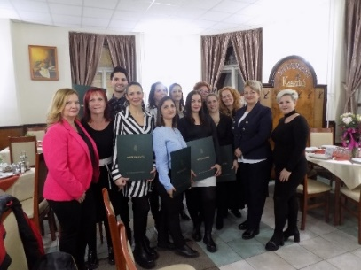A Nagykanizsai Kereskedelmi és Iparkamara a nyár folyamán **fodrász szakmában** indított mesterképzést. Az új szakképzési törvény elvében is szereplő tanulmányi eredmény alapú képzési és kimeneti követelmények a mestervizsgáztatás folyamatában is érvényesültek.

Az interaktív vizsgákon **pedagógiai módszertani, vállalkozásvezetési és szakmai ismeretekből** adtak számot a jelöltek.  A projektfeladat vizsgarészen az elkészült prezentációkat bírálta a vizsgabizottság. A vizsgázóknak különböző egyéniségstílusokat kellett bemutatni és jellemezni azokat.

A projektmunka gyakorlati részén **12 féle vizsgafeladatot kellett teljesíteni**, melyekaz alábbi szakmai feladatokból álltak: férfi, női, klasszikus és divathajvágás, frizurakészítés, valamint egyéb feladattípusok. A Kamaránk szervezésében megtartott mesterképzésen **8 fő vizsgázott sikeresen és vehetett át mesterlevelet.** Fodrász mesterek: **Bogdán Rita, Horváth Zsanett, Iván Milán, Király-Szabó Diána, Sándor-Molnár Andrea, Tóth Bernadett, Tóthné Zágon Eszter és Vágó Valéria** vettek át Mesterlevelet.

# **Gyakorlati oktató képzés Kamaránknál**

A kamarai gyakorlati oktatói tanúsítvány megszerzése 2019. szeptembere óta KÖTELEZŐ azon szakemberek számára, akik tanulók képzésével foglalkoznak a Kamara által duális képzőhelyként nyilvántartásba vett, szakirányú oktatás folytatására jogosult vállalkozásnál/szervezetnél.

A kamarai gyakorlati oktató képzés és vizsga teljes körű lebonyolítása a gazdasági kamara hatáskörébe tartozik, egyéb szakmai feltételek teljesülése mellett – a mestervégzettséggel ellentétben – szakképesítéstől függetlenül biztosítja a duális képzőhelyen az oktatói jogosultságot.

**2024. novemberében újabb 10 fő vett részt** a Nagykanizsai Kereskedelmi és Iparkamara által szervezett képzésen, a szakképzés számos területéről a cukrásztól kezdve egészen az építőiparig.

# nki**Workshop a saját munkavállalók képzéséről és annak elszámolásáról**

A szakképzési törvény lehetőséget ad **2 szakma ingyenes** **elsajátítására**, amely vonatkozik arra a speciális esetre is, amikor egy gazdasági szereplő a **saját dolgozóit szeretné képezni/továbbképezni**. Ez **alanyi joga minden cégnek**, amelyik megfelel a jogszabályi feltételeknek. Az előkészítő folyamatban és a gyakorlati kivitelezés során is **ingyenesen áll kamaránk a vállalkozások rendelkezésére**, hogy a szakma tanulása gördülékeny legyen.

E témában **2024. november 19-én** tartottunk **tájékoztató előadást**, ahol **Dr. Balogh Imre** kiemelte, jelenleg 25 000-en tanulnak ilyen formában és ez az arány évről évre növekszik.

A vállalkozásoknak jelentős adókedvezményekkel, elszámolási kedvezményekkel jár, ezt nagyon sok vállalkozás érzékelte, ennek következtében nagyon megugrott az elmúlt két évben a saját munkavállalók képzésének a száma. A képzési forma Nagykanizsán is egyre inkább szorgalmazva van, egyre több az olyan ágazat, amelyben a cégek saját maguk intézik a dolgozóik továbbképzését.

*Fotó: Kanizsa Médiaház*

# **Networking kis-és középvállalkozások számára**

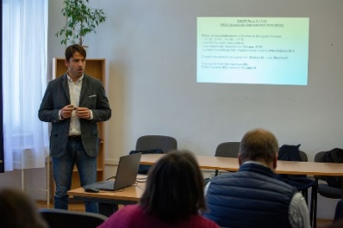A Nagykanizsai Kereskedelmi és Iparkamara és a **Széchenyi Programiroda Nonprofit Kft.** közös szervezésében **2024. november 21-én** tájékoztató előadást tartottunk a nagykanizsai kis-és középvállalkozások számára az EU-s támogatási lehetőségekről.

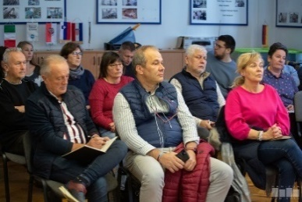A rendezvényen elsőként **Radics Bálint**, a Széchenyi Programiroda Nonprofit Kft. kiemelt tanácsadója előadásában a **DIMOP PLUSZ 1.2.3/A-24 - Mikro-, kis- és középvállalkozások digitalizációjának támogatása egyműveletes kombinált hiteltermék keretében** és a **GINOP Plusz 2.1.3-24 KKV-k innovációs képességének támogatása** pályázati lehetőségeket mutatta be. Ezt követően **Kiss Bence, digitális szakértő**, a vállalatirányítási és folyamatkezelő rendszerekről beszélt.

*Fotó: Kanizsa Médiaház*

# **Webinárium a kivitelezők és a tervezők számára**

A **191/2009. (IX. 15.) Korm. rendelet értelmében** **a vállalkozó kivitelező** az általa vállalt építőipari kivitelezési tevékenység körében okozott kár megtérítésére **köteles felelősségbiztosítási szerződést kötni**. Kötelező kivitelezői felelősségbiztosítással a vállalkozó kivitelezőnek **2025. január 15-től kell rendelkeznie**, azzal, hogy 2025. január 15-e után is fenn kell tartani azt a lakóépület építésének egyszerű bejelentéséről szóló 155/2016. (VI. 13.) Korm. rendelet 6/A. § (1) bekezdése szerinti felelősségbiztosítást, amely olyan építőipari kivitelezési tevékenységre vonatkozik, amelyre az e rendelet szerinti felelősségbiztosítás nem nyújt fedezetet. **A 2024. november 25-én megtartott webinárium** célja volt, hogy az építőipari vállalkozók teljes körű képet kapjanak az előírt kötelező felelősségbiztosítási kötelezettségekről. **Tóth Tamás biztosítási szakértő** előadásában segítséget nyújtott az érintett vállalkozásoknak a legfontosabb szabályozások értelmezésében és gyakorlati alkalmazásában. Az előadás részletesen kitért arra, hogy a felelősségbiztosítás milyen tevékenységek során nyújt fedezetet, valamint milyen károkra és kockázatokra terjed ki.

Bővebb információ a kötelező felelősségbiztosításról: <https://mkik.hu/kotelezo-kivitelezoi-felelossegbiztositasrol>

# **Ügyfélkapu+ és DÁP tájékoztató**

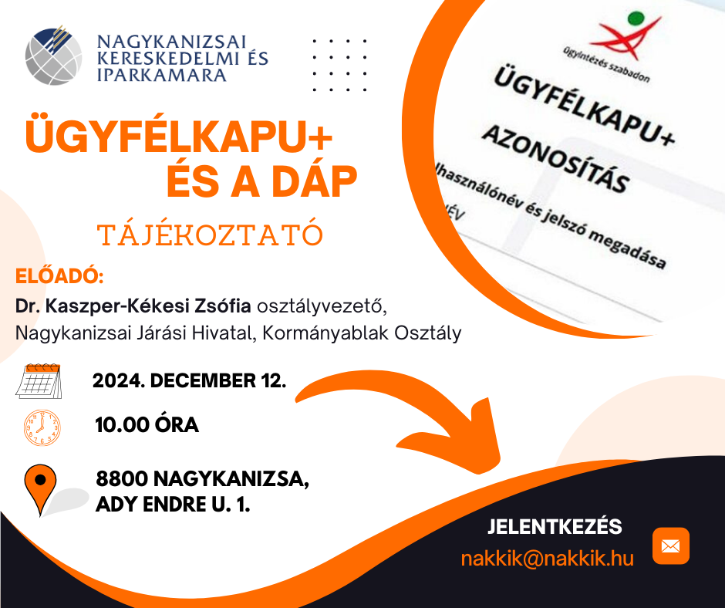

# **A szakirányú oktatás adminisztratív és pénzügyi kérdései**

Kamaránk tapasztalatai alapján a képzőhelyek szakképzési feladatainak adminisztrációja, pénzügyi és munkaügyi elszámolása komoly feladatot jelent a cégek vezetésének és könyvelőinek. Ezért „**A szakirányú oktatás adminisztratív és pénzügyi kérdései” címmel** konzultációval egybekötött **tájékoztatót szerveztünk** **a duális képzőhelyek vezetőinek, HR és pénzügyi munkatársainak, valamint könyvelők részére**.

# **Átadták a 2024. évi Zala Vármegyei TOP100 kiadványt**

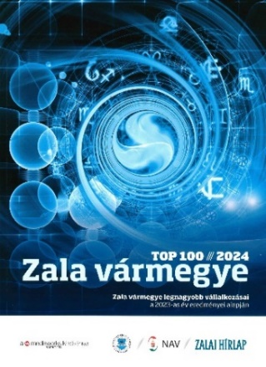A Zala Vármegyei Kereskedelmi és Iparkamara, a NAV Zala Vármegyei Adó- és Vámigazgatósága, és a Zalai Hírlap közös szervezésében idén is megjelent a vármegye gazdaságát bemutató TOP 100 Zala Vármegye Gazdasága kiadvány.

A kiadvány 2024. december 4-i bemutatóján megjelenteket **Kovács Dezső,** a Zala Vármegyei Kereskedelmi és Iparkamara elnöke köszöntötte, majd **dr. Kaszás Anita,** a NAV Zala vármegyei igazgatója ismertette a 2023-as eredményeket.

A Zala vármegyei TOP 100 öt legnagyobb cége: első helyen ismét a ZÁÉV Építőipari Zrt. végzett, második lett a Gartner Intertrans Hungária Kft., képzeletbeli bronzérmes pedig a WHC Személyzeti Szolgáltató Kft., negyedik a Z+D Nagykereskedelmi és Diszkont Kft., az **ötödik a** **Szabadics Építőipari Zrt** lett. A TOP 100 vállalkozások 2023. évi együttes nettó árbevétele több mint 800.000 millió forint volt, ami 5,1 százalékkal kevesebb az előző évinél.

**Nagy Elek,** az MKIK elnöke előadásában ismertette a kamara megújulási programját.

Az elnök hangsúlyozta, hogy a kamara feladata, hogy köztestületként ellássa a gazdaság általános érdekképviseletét. Emellett sztenderdizálni kell az alapszolgáltatásainkat, át kell vennünk egymástól az erősségeket, jó gyakorlatokat, ez a hálózati működés egyik alapelve.

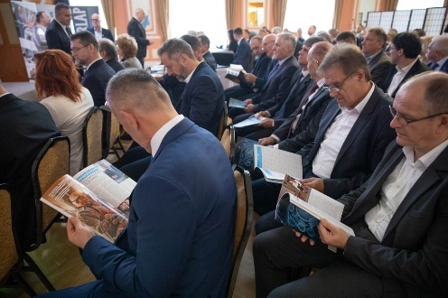A megújulási program további elemeit felsorolva kiemelte, tudásra épülő testületeket kell létrehozni, folyamatosan konzultálni kell a vállalkozókkal, segíteni kell a vállalkozások külföldi piacokra jutását, s nem utolsósorban csapatként, szervezetten kell működniük úgy, hogy közben a szakterületek vezetői felelősségteljes munkát végeznek. Plusz és talán legfontosabb elemként a kormányzattal való együttműködésről szólt, ami azt is jelenti, hogy a kamara már a törvényjavaslatok születésénél jelen kell, hogy legyen.

Az eseményt **Pintér-Péntek Imre**, az MKIK általános alelnöke zárógondolataival fejeződött be.

A rendezvényen **Kovács Tamás** általános alelnök. **Boros László** küldött és **Kereskai Péter** titkár képviselte kamaránkat.

Fotó:zaol.hu

# **Dr. Polay József elnök évértékelője a TOP100 kiadványban**

# **Nemzetközi gazdasági hírek**

****A Magyar Kereskedelmi és Iparkamara honlapján elérhető a **Nemzetközi Gazdasági Hírlevél**, melyben hírösszefoglalót olvashatnak Magyarország fontos külkereskedelmi partnereinek aktuális gazdasági helyzetéről, illetve az európai uniós szakpolitikai aktualitásokról és az uniós gazdasági, üzleti vonatkozású hírekről.

**A hírlevél elérhető az alábbi linkre kattintva:**

<https://mkik.hu/hirek/nemzetkozi-gazdasagi-hirek>

# **Intézze Széchenyi Kártyáját Kamaránknál!**

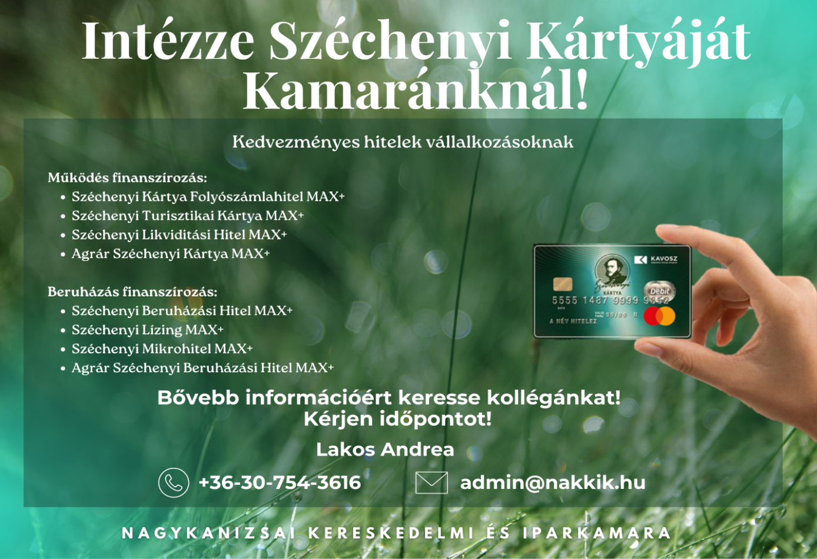

# **Megújult szerepben és modellben működik tovább a Magyar Kereskedelmi és Iparkamara**

Az MKIK új lendülettel, megújult vezetéssel és a kormánnyal való együttműködés koncepciójának megújításával kezdte meg működését. Az alakuló ülésen a magyar vállalkozások versenyképességének növelése érdekében egy 15 pontos javaslatcsomagot hagytak jóvá.

Az MKIK megújult Elnöksége, amely a magyar gazdaság egészét képviselő jelentős cégek vezetőiből, kis- és középvállalatok képviselőiből, valamint a területi kamarák elnökeiből áll, megtartotta első, alakuló ülését.

Nagy Elek elnök - választási programjával összhangban - kijelentette*:*„Az MKIK elkötelezett abban, hogy modern, dinamikus és tagságfókuszú szervezetként erősítse a hazai vállalkozások pozícióját, és olyan intézkedéseket javasoljon, amelyek valódi és tartós értéket teremtenek a magyar gazdaság számára”. Ennek érdekében az MKIK Elnöksége, a megkezdett programokon felül (minimálbér kutatás, adminisztráció csökkentés), meghatározta a rövid-, közép- és hosszútávú teendőket.

Az MKIK álláspontja szerint aktuálisan a vállalkozások legnagyobb problémái a következők: a piaci kereslet visszaesése, melyet a munkaerőpiaci nehézségek, a felmerülő költségemelkedések és a folyamatosan nehezedő EU-s és magyar adminisztrációs terhek követnek. Ezekből következnek a finanszírozási nehézségek, amelyek sajnos egyre több vállalkozásnak jelentenek problémát. A kamarai feladatok meghatározásánál ezért elsőrendű a konkrét piaci lehetőségek elemzése, az adminisztrációs terhek csökkentése, a kis- és középvállalkozások számára programok létrehozása, a szakember utánpótlás biztosítása, valamint a hozzáadott érték növelésére alkalmas tudás megszerzésének biztosítása.

Az MKIK Elnöksége megerősítette, üdvözli a kormány szándékát, hogy az Új Gazdaságpolitikai Akciótervvel segíteni kívánja a KKV szektort és a gazdaságot fenntartható növekedési pályára kívánja állítani. A meghirdetett akcióterv végrehajtásában, miután megismerte annak részleteit, szívesen vállal aktív szerepet.

Az MKIK Elnöksége egy 15 pontból álló, saját javaslatcsomagot állított össze és fogadott el, amelyik illeszkedik a kormányzati akciótervhez és akár rövid távon megvalósítható. Az intézkedési javaslat olyan költséghatékony intézkedéseket javasol, amelyek nem, vagy csak minimálisan igényelnek pénzforrást és alkalmasak lehetnek a GDP növelésére. Ennek főbb pontjai:

* Első körben felmérni tételesen a már exportáló magyar középvállalkozások problémáit, milyen konkrét támogatásra van szükségük piacaik megtartása, növelése érdekében;
* KKVk adminisztrációjának csökkentése;
* Egyablakos vállalkozói ügyintézés és tájékoztatás;
* KKVk adózásának áttekintése, egyszerűsítése és könnyítése;
* Magyarországi ESG bevezetés elhalasztása;
* Kisközösségek vállalkozásfejlesztési program;
* Kisvállalati képzések hatékonyabb átstrukturálása;
* Magyar tulajdonú vállalatok növekedési programjának támogatása hozzáadott érték növekedési feltétellel;
* Első körben a KKVk energia problémáinak enyhítése céljából nagyobb energiaközösségek létrehozásának, a fogyasztások aggregációjának megvizsgálása, későbbiekben a megtakarításokra való ösztönzés, ezek összegzése és a megtakarítások utáni visszatérítéseknek a kezelése, adminisztrációja.

Az elfogadott intézkedéseket munkacsoportok dolgozzák ki, a javaslatokat az MKIK eljuttatja a kormányzat illetékes szervei részére és annak megvalósításában együtt kíván működni a kormányzattal.

Közép- és hosszútávú tervként az MKIK elindítja a tudásalapú kamara megvalósítását, olyan intézményrendszer kialakítását, amelyik alkalmas arra, hogy a magyar vállalkozások megszerezzék azt a tudást, amellyel nemzetközi szinten is versenyképessé válhatnak.

Forrás: mkik.hu

# **Elkészült az Magyar Kereskedelmi és Iparkamara minimálbér kutatásának első jelentése**

Nagy Elek, az MKIK elnöke a választási kampány során ígéretet tett, hogy a vállalkozások véleményének megismerése érdekében a területi gazdasági kamarák bevonásával országos reprezentatív kutatást, valamint széleskörű konzultációt indít a minimálbér- és garantált bérminimum emelésről alkotott vállalkozói véleményekről, a béremelések hatásairól, és az emelés okozta nehézségek kezelési lehetőségeiről. Az MKIK üdvözli a minimálbér és garantált bérminimum megállapodást, de a kutatási eredményeire támaszkodva felhívja a figyelmet az esetlegesen előálló vállalkozói problémákra is, melyek kezelésére javaslatokat is megfogalmaz.

A lezajlott kutatással kapcsolatban fontos hangsúlyozni, hogy az MKIK nem tagja a minimálbér tárgyalásoknak keretet adó Versenyszféra és a Kormány Állandó Konzultációs Fóruma nevet viselő egyeztetéseknek, így **a kutatásnak nem volt célja az optimális minimálbér emelés nagyságának feltárása, hanem a várható emelésnek a hatásait és az esetleg felmerülő problémáknak a beazonosítását szolgálta**. Az MKIK Gazdaság- és Vállalkozáskutató Intézete (MKIK GVI) 2024. november 11-20. között végezte el a reprezentatív kutatást, melynek során méretre, iparágra és területi elhelyezkedésre reprezentatívan kiválasztott **400 hazai vállalkozás**válaszolt a témával kapcsolatos kérdőívre. Ennek a tudományos kutatásnak a**gyorsjelentése elkészült, melynek legfőbb megállapításait Nagy Elek ismertette.**

**A gyorsjelentés főbb megállapításai:**

1. A vállalkozások közel kétharmada úgy véli, hogy **egy 10%-os minimálbér- és garantált bérminimum-emelés legalább ilyen mértékű költségnövekedést jelentene.** A legjellemzőbb válaszreakciók az áremelés (54%) és a minimum felett keresők bérének emelése. A kisebb cégek általában azonnali áremeléssel reagálnak, míg a közép- és nagyvállalatok inkább költségcsökkentést, létszámstopot vagy technológiai beruházásokat terveznek.
2. A cégek 70%-a szerint **technológiai fejlesztésekkel** 3-5 éven belül részben **kiváltható lenne a munkaerő-szükségletük**.
3. A válaszadók közel fele (49%) szerint **a béremelés javíthatja a munkavállalói elégedettséget**és motivációt, míg 34%-uk nem lát pozitív hatást. Ugyanakkor **a cégek 85%-a úgy véli, hogy képes lesz kitermelni a béremelésből adódó többletköltségeket.**
4. A **vállalkozások háromnegyede** úgy véli, hogy ha kis mértékben is, **képzéssel, fejlesztéssel növelhető lenne** **a munkatársai hatékonysága**, jövedelemtermelő képessége.

**A reprezentatív kutatást kiegészítő országos konzultáció november 25-éig zajlott**, és ezen a minden vállalkozás számára nyitott lehetőségen keresztül több mint 4 ezer kitöltő véleménye került begyűjtésre. Ennek a széleskörű konzultációnak a részletes feldolgozása és kielemzése november végére várható. Ezt a két kérdőíves kutatást a területi kamarák elnökeivel, főtitkáraival és szakértőivel folytatott mélyinterjúkból származó tudásanyaga egészít ki.

Az MKIK szakértői a **vállalkozói szektor igényeinek felmérésének gyorselemzése alapján az alábbi javaslatokat fogalmazza meg a minimálbér és a garantált bérminimum emelésének esetleges negatív hatásainak kezelésére:**

* **Fokozatos gazdasági helyzethez igazodó béremelési ütem**

Többéves bérnövelési terv kidolgozása, amely igazodik a mindenkori gazdasági teljesítményhez, az inflációhoz és a vállalkozások teherbíró képességéhez.

* **Szociális hozzájárulási adó csökkentése**

A szocho mértékének csökkentése, különösen a KKV-k és alacsony bérszinten dolgozók esetében, célzott adókedvezményekkel.

* **Béren kívüli juttatások bővítése**

A SZÉP-kártya és más kedvezményes juttatások keretének emelése, valamint új, költséghatékony juttatási formák bevezetése, mint például a lakhatási támogatás.

* **Önfoglalkoztató és mikrovállalkozások megsegítése**
  + **Az átalányadózó egyéni vállalkozások**adóterhének csökkentése az általános (40%-os) költséghányad kategóriába tartozók esetében
* Áfa alanyi adómentesség értékhatárának megemelése a jelenlegi 12 millióról 18 millió forintra (ezzel egyidőben a KATA valorizálása)
* **Egyszerűsített foglalkoztatás (EFO vagy hétköznapi nevén “napi bejelentő”) elősegítése**

Az EFO szabályainak (létszámkorlát, időbeli korlát, munkaszerződés és egyszerűsített foglalkoztatás közötti átmenet) könnyítése, hogy a megnövekedett munkabéreket rugalmasabb foglalkoztatással egyensúlyozhassák ki a vállalkozások.

* **Állami támogatások és képzési programok**

Munkahelyi képzések és átképzések támogatása, különös tekintettel a digitális technológiák és azokhoz történő alkalmazkodó képességének, illetve ágazat specifikus készségek, kompetenciák fejlesztésére.

* **Szakképzés, felnőttképzés erősítése a minimálbér emelés kompenzálására.**

A szakképzési rendszer további korszerűsítése biztosítja a vállalkozások munkaerőutánpótlását. A felnőttképzés erősítése pedig a meglévő munkaerő fejlesztésével kompenzálja a bérnövekedés hatásait a termelékenység javulásán keresztül. Mindkét terület a munkaerőpiac igényeihez igazítottan biztosítja a szükséges jól képzett humánerőforrást.

* **Kedvezményes, támogatott hitelek és beruházási támogatások**

KKV-k számára célzott, támogatott hitelkonstrukciók és beruházási támogatások biztosítása hatékonyságnövelő fejlesztésekre, például digitalizációra és automatizálásra.

* **Regionális támogatási rendszer kidolgozása**

Hátrányos helyzetű térségekben működő vállalkozások egyedi igényeiből fakadó, vállalkozásokra szabott támogatás a lokális foglalkoztatás fenntartására (pl. falusi helyben foglalkoztató kisvállalkozások működőképességének megvédése).

* **Munkaerő-intenzív vállalkozások célzott bértámogatási programja**

A nemzetgazdaságilag vagy társadalmilag fontos szerepet betöltő munkaerő-intenzív vállalkozások (pl. hiányszakmákban működő, hiány termékeket előállító, kulturális hagyatékot megőrző, vagy megváltozott munkaképességűeket foglalkoztató vállalkozások) versenyképességének megőrzése és működési stabilitásának biztosítása érdekében indokolt egy olyan célzott bértámogatási program bevezetése, amely ezen magas bérköltség-szinttel működő cégeket segíti.

• **Online konzultációk és visszajelzések gyűjtése**

Rendszeres konzultációk és kutatások a vállalkozói szektor véleményének és igényeinek figyelembevételére a további gazdaságpolitikai (bérpolitikai) döntések meghozatalakor.

Összegezve a fentieket az MKIK elnöke kiemelte, hogy a gazdaság egészét képviselő köztestületként a kamara feladatának tekinti, hogy hangot adjon a **gazdasági szereplők véleményének, problémáinak**és megoldási javaslatok megfogalmazásával segítse a döntéshozók munkáját.

 Forrás: mkik.hu

# **2025-ös költségvetést megalapozó adócsomag elfogadása**

2024. november 26-án kedden elfogadta az Országgyűlés a 2025-ös költségvetést megalapozó [adócsomagot.](https://kormany.hu/hirek/elfogadta-az-orszaggyules-az-egyes-adotorvenyek-modositasarol-szolo-torvenyt)

2025-től a két lépcsőben emelkedik a **gyermeket nevelő családok adókedvezménye**, 2025. július 1-jétől 50 százalékkal, 2026. január 1-jétől pedig további 50 százalékkal nő majd a gyermekenként érvényesíthető kedvezmény mértéke.

Az adótörvény módosítása alapján a **SZÉP-kártyára** utalt pénz egy részét **lakásfelújításra** is lehet majd használni, illetve **új zsebbel bővül a SZÉP-kártya** aktív magyarok néven. Itt a munkáltató az aktív életmód elősegítésére adhat havi 10 ezer forintot, éves szinten pedig 120 ezer forintot.

Elfogadásra került az a javaslat is, miszerint január elsejétől a munkáltató **albérletidíj-támogatást** adhat havi maximum 150 ezer forintig a 35 év alatti munkavállalók számára.

Fontos döntés volt az **e-nyugtaadás kezdő időpontjának elhalasztása** 2025. január 1-jéről 2025. július 1-jére a felkészüléshez szükséges megfelelő idő biztosítása érdekében.

Ezentúl számos adónem minden évben az előző éves átlagos infláció mértékével növekszik. 2025-től kb. 20 százalékkal emelkedik a **cégautóadó**, és a törvénymódosítással mind a gépjárműadóban, mind a cégautóadóban inflációkövető valorizációs szabály lép életbe. A **regisztrációs adó** is ezekhez a szabályokhoz igazodik, így megszűnik 2025. január 1-jétől a plug-in hibrid és hibrid gépjárművekre korábban alkalmazott adómentesség és adókedvezmény.

Módosulnak a **fizető vendéglátó tevékenységre választható tételes átalányadózás szabályai** is, a fizetendő adó mértékét a jövőben az fogja meghatározni, hogy az adott településen hány vendégéjszakát töltenek el a turisták a Központi Statisztikai Hivatal adatai alapján.

Az adócsomag-változásokról bővebben a [Világgazdaság cikkében](https://www.vg.hu/vilaggazdasag-magyar-gazdasag/2024/11/adokedvezmenyek-emelese-2025-parlament) olvashatnak.

# **A magabiztos előadás - Alapozó előadás - | Jegy.huAZ ADÓVÁLTOZÁSOKRÓL**

# **2025. JANUÁR 21-ÉN 10 ÓRÁTÓL,**

# **TÁJÉKOZTATÓ ELŐADÁST SZERVEZÜNK.**

**Előadó: Dr. Lázár József, főosztályvezető**,

  Nemzeti Adó- és Vámhivatal, Központi Irányítás, Ügyfélkapcsolati és Tájékoztatási Főosztály, Nyugat-Dunántúli Tájékoztatási Osztály

**Helyszín: Pannon Egyetem Zárda utcai Kollégium előadóterme (8800 Nagykanizsa, Zárda u. 7./A)**

# **Létrejött a hároméves bérmegállapodás**

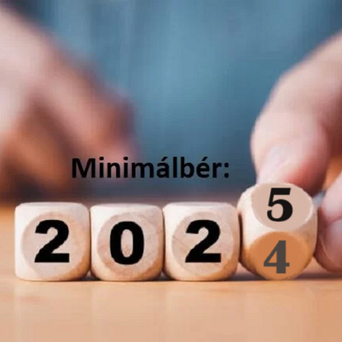Létrejött a hároméves bérmegállapodás a minimálbér és garantált bérminimum emeléséről a munkavállalói és munkáltatói szervezetekkel. Az intézkedések célja a jövedelmek vásárlóerejének növelése, a gazdasági bővülés elősegítése, miközben a munkáltatók terheinek kezelésére átmeneti kedvezmények biztosítottak.

**A minimálbér 2025-ben 9%-kal 290 800 forintra**,

2026-ban 13%-kal 328 600 forintra,

2027-ben pedig 14%-kal 374 600 forintra emelkedik.

**A garantált bérminimum** 2025-ben 7%-kal 348 800 forintra nő.

A minisztérium szerint az intézkedések célja a jövedelmek vásárlóerejének növelése, a gazdasági bővülés elősegítése, miközben a munkáltatók terheinek kezelésére átmeneti kedvezmények biztosítottak. A kormány a bérmegállapodás biztosítása érdekében segíti azon munkáltatókat, akik minimálbérrel foglalkoztatnak munkavállalókat. Nekik **"csúsztatva" kell majd fizetniük a megnövekedett szociális hozzájárulási adót**, tehát 2025-ben a 2024-es, 2026-ban a 2025-öst, míg 2027-ben a 2026-os értéknek megfelelően kell befizetniük. A bérnövekedési pálya sikeres megvalósításához a munkáltatók termelékenységének és hatékonyságának további növelésére van szükség. Ezért a kormány az Akcióterv részeként megvalósuló **Demján Sándor Program keretében mintegy 1.410 milliárd forinttal támogatja** a hazai kis- és középvállalkozások fejlődését, növekedését.

# **Állatvásáron forgalmazható állatok, és kedvtelésből tartott állat kereskedelmi tevékenység keretében történő forgalmazása**

A [Magyar Közlöny 2024. évi 111. számában](https://magyarkozlony.hu/dokumentumok/b67f7bf5fd7d86abb4cf39487b2cfa2ee05c6af3/megtekintes) megjelent Kormány 319/2024. (XI. 6.) Korm. rendelete, melyben a kereskedelmi tevékenységek végzésének feltételeiről szóló 210/2009. (IX. 29.) Korm. rendelet és a kedvtelésből tartott állatok tartásáról és forgalmazásáról szóló 41/2010. (II. 26.) Korm. rendelet módosítására került sor.

1. A kereskedelmi tevékenységek végzésének feltételeiről szóló 210/2009. (IX. 29.) Korm. rendelet módosítása

A kereskedelmi tevékenységek végzésének feltételeiről szóló 210/2009.  (IX. 29.) Korm.  rendelet „Az egyes kereskedelmi formákra vonatkozó rendelkezések” alcíme a következő 18/B. §-sal egészül ki:

„18/B. § A vásárokról, a piacokról, és a bevásárlóközpontokról szóló kormányrendelet szerinti **állatvásáron**

**a) kutyát,**

**b) házi macskát, valamint**

**c) madarak vadon befogott egyedét**

**forgalmazni tilos.”**

1. A kedvtelésből tartott állatok tartásáról és forgalmazásáról szóló 41/2010. (II. 26.) Korm. rendelet módosítása

A kedvtelésből tartott állatok tartásáról és forgalmazásáról szóló 41/2010. (II. 26.) Korm. rendelet 1. § (2) bekezdés b) pontja helyébe a következő rendelkezés lép:

(E rendelet alkalmazásában)

„b) állatkereskedés: kedvtelésből tartott állat kereskedelmi tevékenység keretében történő forgalmazása, kivéve a saját állományból származó kedvtelésből tartott állat állatvásáron – **ha a kereskedelmi tevékenységek végzésének feltételeiről szóló kormányrendelet azt nem zárja ki** – vagy a tenyésztés helyéről közvetlen értékesítés keretében történő forgalmazását.

# **Innovációs Voucher Program**

A Nemzeti Innovációs Ügynökség Nonprofit Zrt. (NIÜ) 2025. január 28-án elindítja új, innovációs voucher programját, amely kifejezetten hazai kis- és középvállalkozások (KKV-k) számára készült és pont ezt a célt szolgálja!

A program keretében tanácsadással és támogató szolgáltatásokkal segítünk, hogy a fejlesztéseid minél könnyebben és gyorsabban elérjék a piacot, ezzel téve cégedet még versenyképesebbé.

**🎯 Miért érdemes részt venned a programban?**

* 350 millió forintos keretösszegből van lehetőséged támogatást szerezni!
* A programmal 85%-os támogatási intenzitás mellett vehetsz igénybe szolgáltatásokat.
* A legfrissebb innovációs tudásra tehetsz szert és hozzáférhetsz a legfőbb erőforrásokhoz.
* Mindezek segítségével céged még versenyképesebbé válik, hiszen felmérések bizonyítják, hogy az innovatív kkv-k 58%-kal hatékonyabban működnek, 2,5-szer több munkavállalót képesek foglalkoztatni, ráadásul 31%-kal magasabb bért fizetnek a nem innováló vállalkozásokhoz képest.

**🎯 Innovációs Voucher Program - Kérdőív (kitöltési idő: 10-12 perc)**

* [**Innovációs Voucher Program - kérdőív**](https://forms.office.com/Pages/ResponsePage.aspx?id=Bl1l7nkXokqXdI7g--wN3plPI3e2hC1GtoS9R8PxeuxUNVBIMkFQTjQyUDZUTjNETzJJQkxTTEQwUC4u&origin=Invitation&channel=0)

A program minél sikeresebb és hatékonyabb megvalósításáért most a finomhangolásban kérjük segítségedet: válaszolj néhány kérdésünkre, hogy pontosan azt nyújthassuk, amire vállalkozásodnak valóban szüksége van!

# **NAV-ONYA felület ügyintézési körének bővülése**

A Nemzeti Adó-és Vámhivatal (továbbiakban: NAV) [sajtóközleményben](https://nav.gov.hu/sajtoszoba/hirek/Jovedeki_nyomtatvanyok_online) értesítette a felhasználókat, hogy több nyomtatványt tesz elérhetővé az [Online Nyomtatványkitöltő Alkalmazás (továbbiakban: ONYA) felületén](https://onya.nav.gov.hu/#!/login), ezzel fokozatosan kiváltva az Általános Nyomtatványkitöltő Keretprogram (ÁNYK) feladatait.

Az ONYA felületén 2024. november 7-től tovább bővült az ügyintézési kör, hiszen ekkortól kizárólag az ONYA-n érhetők el a következő jövedéki nyomtatványok:

|  |  |  |
| --- | --- | --- |
| **Nyomtatvány száma** | **Nyomtatvány megnevezése** | **Utolsó verziószám** |
| **NAV_J10** | Zárjegy igénylő lap | v.2.16 |
| **NAV_J33** | Jövedéki kiskereskedő bejelentése jövedéki termék mozgóbolt útján történő forgalmazásáról | v.1.29 |
| **NAV_J41** | Üzemanyagtöltő állomás adatszolgáltatása, bevallása | v.3.2 |

A nyomtatványkitöltő használata **webes alapú, felhőben tárolja az adatokat**, így nem szükséges keretprogram a használatához. A fentebb említett nyomtatványok esetében az ügyintézés **elektronikus azonosítással indítható**, a felület pedig elérhető mind mobiltelefonon, mind tableten, ezzel is megkönnyítve az ügyintézést.

A NAV- honlapon a Nyomtatványkereső oldalán a lekérdezést követően a keresett nyomtatvány oldalán lévő csempe az új felületre, az ONYA-ra irányítja át a felhasználót. Akik az ÁNYK-nyomtatványok utolsó verzióját letöltötték, még be tudják nyújtani az ÁNYK-n keresztül is a nyomtatványokat mindaddig, amíg a nyomtatvány verziószáma nem változik.

# **Az Európai Unió 2025. december 30-ig elhalasztja az Erdőirtásról szóló uniós törvény alkalmazását**

Az Európai Bizottság javasolta az erdőirtás globális leküzdése érdekében megalkotott Erdőirtási Rendelet (EUDR) alkalmazásának [12 hónappal történő meghosszabbítását.](https://www.pwc.com/hu/hu/sajtoszoba/2024/eudr_halasztas.html) [A javaslat megvitatását követően az Európai Parlament novemberi sajtóközleményében bejelentette](https://www.pwc.com/hu/hu/sajtoszoba/2024/eudr_halasztas_jovahagyva.html), hogy **jóváhagyásra került az EUDR alkalmazásának elhalasztása,** mely határidő így a **nagyvállalatok esetében 2025. december 30-ra, a mikro- és kisvállalkozások esetében 2026. június 30-ra kitolódik**. Ez a többletidő segítené a gazdasági szereplőket világszerte abban, hogy a szabályokat a kezdetektől zökkenőmentesen hajtsák végre anélkül, hogy a jogszabály céljait aláásnák.

[A Parlament más, a képviselőcsoportok által javasolt módosításokat is elfogadott](https://www.europarl.europa.eu/news/en/press-room/20241111IPR25340/eu-deforestation-law-parliament-wants-to-give-companies-one-more-year-to-comply), többek között az erdőirtás szempontjából „kockázatmentes” országok új kategóriájának létrehozását a meglévő három kategória – „alacsony”, „normál” és „magas” kockázat – mellett.

A döntés értelmében a vállalatoknak**további 12 hónap áll rendelkezésre** az EUDR megfelelés előkészítésére és megvalósítására, amely remélhetőleg elegendő idő lesz arra, hogy az új és rendkívül komplex feladatra felkészüljenek, illetve kialakítsák megfelelő kockázatkezelési és átvilágítási folyamataikat.

# **Duális képzéssel a munka világában 2024 – szakmai kiadvány**

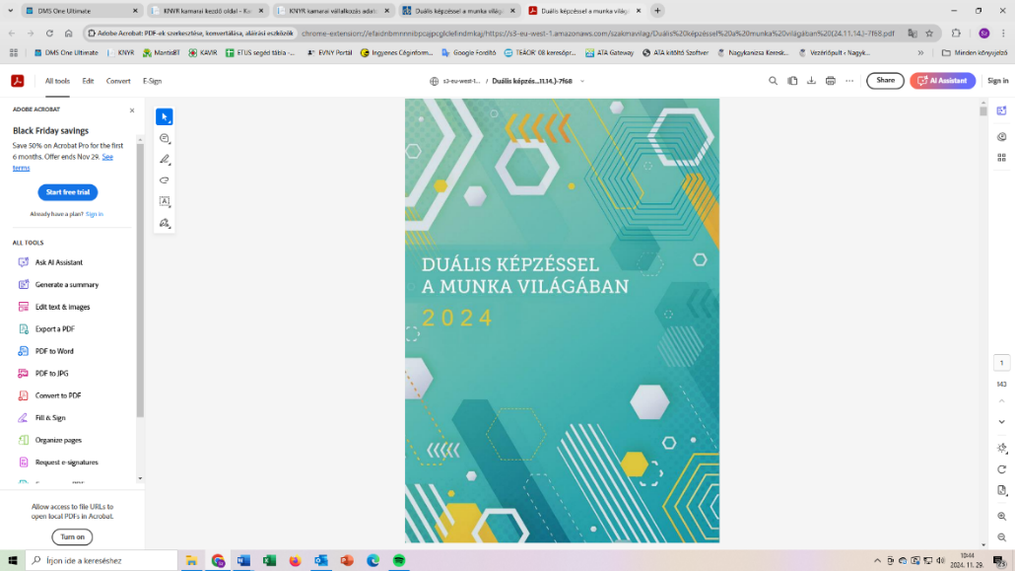A Magyar Kereskedelmi és Iparkamara 2024. november 14-i hatállyal aktualizálta a **"Duális képzéssel a munka világában 2024"** című online kiadványt.

A jelenleg hatályos dokumentumban néhány fejezet **átdolgozásra került, valamint új témákkal egészült ki**:

* A tiltott és korlátozott tárgyakkal kapcsolatos szabályozás
* Az orvosi igazolások elektronikus megküldésére vonatkozó változás
* Külföldi tanulmányok és munkavégzés című alfejezet átdolgozása
* Vizsgaközpontok működése
* Duális képzőhelyek ellenőrzése
* A 12-es szabály és kapacitásszám
* Duális képzés a felsőoktatásban című fejezet kibővítése

A teljes anyag elérhető, letölthető pdf formátumban a [dualis.mkik.hu](https://s3-eu-west-1.amazonaws.com/szakmavilag/Du%C3%A1lis%20k%C3%A9pz%C3%A9ssel%20a%20munka%20vil%C3%A1g%C3%A1ban%20(24.11.14.)-7f68.pdf) oldalról a Szakmai anyagok menüpontból.

*Forrás: dualis.mkik.hu*

# KSH Heti Monitor[**KSH Heti Monitor**](https://www.bkmkik.hu/hu/aktualis-hirek/elemzesek/6393-ksh-heti-monitor-3)

A KSH kiemelten fontosnak tartja, hogy a rendszeres és részletes publikációk mellett még naprakészebb információkkal szolgáljon hazánk társadalmi és gazdasági folyamatainak alakulásáról.

A Heti Monitor című ábragyűjtemény heti, havi, negyedéves adatain keresztül bepillanthatunk a legfontosabb területek trendjének alakulásába.

Az aktuális összeállítást mellékelten, illetve az alábbi linken olvashatják:  
<https://www.ksh.hu/heti-monitor/index.html?utm_source=kshhu&utm_medium=banner&utm_campaign=home>

# Megjelent a közhasználatú fürdők létesítéséről és üzemeltetéséről szóló 510/2023. (XI. 20.) Korm. rendelet módosítása[**Megjelent a közhasználatú fürdők létesítéséről és üzemeltetéséről szóló 510/2023. (XI. 20.) Korm. rendelet módosítása**](https://www.bkmkik.hu/hu/aktualis-hirek/kereskedelmi-hirek/7242-megjelent-a-kozhasznalatu-furdok-letesiteserol-es-uzemelteteserol-szolo-510-2023-xi-20-korm-rendelet-modositasa)

A [Magyar Közlöny 111. számában](https://www.kozlonyok.hu/nkonline/MKPDF/hiteles/MK24111.pdf) megjelent a Kormány 317/2024. (XI. 6.) Korm. rendelete a közhasználatú fürdők létesítéséről és üzemeltetéséről szóló 510/2023. (XI. 20.) Korm. rendelet módosításáról.

A rendelet értelmében módosításra került a 510/2023. (XI. 20.) Korm. rendelet 1. számú melléklete az alábbiak szerint: „Nyitvatartási időben a fürdési célú létesítmény mellett legalább egy felügyelő személy 1-es és 2/a típusú közhasználatú fürdőben fokozott felügyelete, folyamatos jelenléte kötelező. A 2/a típusú közhasználatú fürdőben − amennyiben az egyes fürdési célú létesítmények összesített megengedett egyidejű legnagyobb terhelhetősége nem haladja meg a 60 főt − a 20 főt meg nem haladó befogadóképességű fürdési célú létesítmény mellett a felügyelet általános felügyeletre csökkenthető. Egy személy több fürdési célú létesítményt is felügyelhet, amennyiben a létesítmények összes vízfelületének nagysága nem éri el az 1000 m2 -t, továbbá a közöttük lévő távolság nem haladja meg a 10 métert, és egyidejűleg akadálytalanul beláthatók.”

# **Termékbiztonság és piacfelügyelet 2025**

2024. december 13-án lép hatályba az EU 2023/988-as Általános Termékbiztonsági Rendelete, amely az online piacterekre is számos konkrét kötelezettséget ír elő, annak érdekében, hogy nagyobb felelősséget vállaljanak a veszélyes termékek online értékesítésének a kezelésében. Kire vonatkoznak az új szabályok? Hogyan tudunk megfelelni? Milyen intézkedéseket kell bevezetni? Hogyan zajlanak a piacfelügyeleti eljárások? A Budapesti Kereskedelmi és Iparkamara rendezvényén választ kaphatnak kérdéseikre.

Előadó **dr. Tóth Gábor** osztályvezető, Budapest Főváros Kormányhivatala, Fogyasztóvédelmi Főosztály, Fogyasztóvédelmi Osztály

**Időpont: 2024. december 9. (hétfő) 14:00-15:30**

**Helyszín: Teams Webinar az alábbi linkre kattintva:**

[https://teams.microsoft.com/l/meetup-join/19:meeting_NGVkNjgyN2QtMzQ1Yi00ZmY3LWFjMTItNDE1MDY4OTE4NDU1@thread.v2/0?context=%7B%22Tid%22:%222d4ad335-4cc9-4652-8a7c-2bf8718e11e5%22,%22Oid%22:%2278ef9f66-2ed6-4da7-86ad-7a2ea2533168%22%7D](https://eur05.safelinks.protection.outlook.com/ap/t-59584e83/?url=https%3A%2F%2Fteams.microsoft.com%2Fl%2Fmeetup-join%2F19%3Ameeting_NGVkNjgyN2QtMzQ1Yi00ZmY3LWFjMTItNDE1MDY4OTE4NDU1%40thread.v2%2F0%3Fcontext%3D%257B%2522Tid%2522%3A%25222d4ad335-4cc9-4652-8a7c-2bf8718e11e5%2522%2C%2522Oid%2522%3A%252278ef9f66-2ed6-4da7-86ad-7a2ea2533168%2522%257D&data=05%7C02%7Cinzelt.eva%40bkik.hu%7C89fab57e304e4e0da42008dd137db3cf%7C2d4ad3354cc946528a7c2bf8718e11e5%7C0%7C0%7C638688152820157792%7CUnknown%7CTWFpbGZsb3d8eyJFbXB0eU1hcGkiOnRydWUsIlYiOiIwLjAuMDAwMCIsIlAiOiJXaW4zMiIsIkFOIjoiTWFpbCIsIldUIjoyfQ%3D%3D%7C0%7C%7C%7C&sdata=TMODRaBFv%2FRxvO7udTrbL5Ll4i9wVzJxa7c8fepSWK8%3D&reserved=0)

Kérjük, kérdéseiket az esemény előtt emailben a  [fogyasztovedelem@bkik.hu](mailto:fogyasztovedelem@bkik.hu)címre küldjék meg.

A Webinar alatt szintén lesz lehetőség a kérdezésre a chat funkció használatával.

# **PÁLYÁZATOK**

# Szakképzési díj – A Német-Magyar Ipari- és Kereskedelmi Kamara Szallépzési Díja**Szakképzési Díj**

A Német-Magyar Ipari és Kereskedelmi Kamara (DUIHK) idén tizenegyedik alkalommal hirdeti meg a **„Szakképzési Díj”** pályázatot. A Díj legfőbb célja, hogy emelje a gyakorlatorientált szakképzés színvonalát és társadalmi megbecsülését Magyarországon.

A pályázaton várják a magyarországi **szakképzésben aktívan közreműködő szervezetek** - vállalatok, iskolák, kamarák, civil szervezetek, vagy akár magánszemélyek - jelentkezését, függetlenül attól, hogy tagjai-e Kamarának.

A pályázat révén a pályázók a DUIHK által egy szélesebb nyilvánosság előtt is ismertethetik projektjüket, még akkor is, ha esetleg nem kerülnek a nyertesek közé. Ezáltal megoldásaik, tapasztalataik hozzáférhetővé válnak más szereplők számára is, ezzel hozzájárulva az egész hazai szakképzési rendszer további erősítéséhez.

A Díjjal és a pályázattal kapcsolatos tudnivalókat megtalálja a [**szakkepzesidij.hu**](http://szakkepzesidij.hu/) honlapon. Ott letölthetik a jelentkezéshez szükséges dokumentumokat is, valamint megtekinthetik a korábbi pályázatok eredményeit.

**A pályázatok beadási határideje: 2025. január 31.**

A díjjal és a jelentkezéssel kapcsolatos további információkkal Borsos Bálint szívesen áll rendelkezésükre (telefon: 06 1 345 7630, e-mail: [borsos@ahkungarn.hu](mailto:borsos@ahkungarn.hu%20)).

# **[KKV-k digitalizációjának támogatása – hitelprogramok](https://www.bkmkik.hu/hu/palyazatok/aktualis-palyazatok/7226-kkv-k-digitalizaciojanak-tamogatasa-hitelprogramok" \o "KKV-k digitalizációjának támogatása – hitelprogramok)**

A Széchenyi Terv Plusz keretében megjelent a

- „Mikro-, kis- és középvállalkozások digitalizációjának támogatása egyműveletes kombinált hiteltermék keretében” című (DIMOP PLUSZ 1.2.3/A-24 kódszámú) felhívás (Kölcsön összege: 3-20 MFt, melynek maximum 50%-a igényelhető vissza nem térítendő támogatásként), és a

- „Kis- és középvállalkozások digitalizációjának támogatása hitelprogram keretében” című (DIMOP PLUSZ 1.2.3/B-24 kódszámú) felhívás (Kölcsön összege: 20-200 MFt).

**A támogatási kérelmek benyújtása 2024.12.05-től - 2027.06.30-ig lehetséges**, kizárólag az MFB Zrt.-vel szerződéses kapcsolatban álló, megfelelő jogosítvánnyal rendelkező pénzügyi közvetítőknél (MFB Pont Plusz). Az MFB Pont Pluszok listáját az MFB Zrt. a honlapján (www.mfb.hu) teszi közzé.

További információk:

[DIMOP PLUSZ 1.2.3/A-24](https://www.palyazat.gov.hu/kozlemenyek/megjelent-a-mikro-kis-s-kzpvllalkozsok-digitalizcijnak-tmogatsa-egymveletes-kombinlt-hiteltermk-keretben-cm-dimop-plusz-123-a-24-kdszm-felhvs)

[DIMOP PLUSZ 1.2.3/B-24](https://www.palyazat.gov.hu/kozlemenyek/megjelent-a-kis-s-kzpvllalkozsok-digitalizcijnak-tmogatsa-hitelprogram-keretben-cm-dimop-plusz-123-b-24-kdszm-felhvs)

# **ÜNNEPI ÜGYFÉLFOGADÁSUNK**

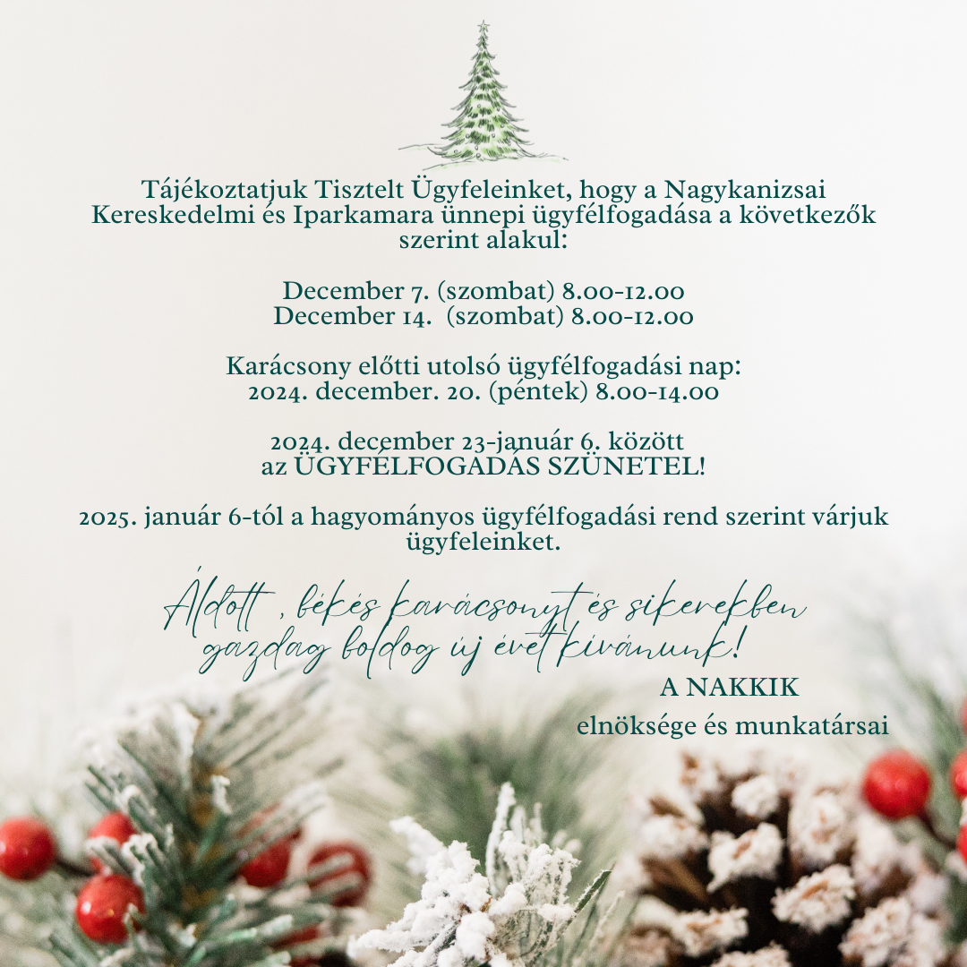

*Összeállította a Nagykanizsai Kereskedelmi és Iparkamara*

*Kérjük, amennyiben szeretne leiratkozni hírlevelünkről, írjon nekünk e-mailt a* [*nakkik@nakkik.hu*](mailto:nakkik@nakkik.hu) *e-mail címre.*